Данные

|  |  |  |  |  |
| --- | --- | --- | --- | --- |
| Объем денежных накоплений в РФ миллиард руб. (y) | Сводные данные о продаже наличной иностранной валюты кредитными организациями физическим лицам (x1) | Курс рубля к доллару США (x2) | Цена нефти марки "Юралс" (x3) | Динамика потребительских цен по группам товаров и услуг (месяц к соответствующему месяцу предыдущего года,%) (x4) |
| 12 345,00 | 2769 | 29,67 | 94,2 | 9,6 |
| 12 091,90 | 3065 | 28,94 | 101,1 | 9,5 |
| 12 339,70 | 3899 | 28,43 | 111,6 | 9,5 |
| 12 450,60 | 3790 | 27,5 | 119,7 | 9,6 |
| 12 832,10 | 3963 | 28,07 | 112 | 9,6 |
| 12 892,10 | 4224 | 28,08 | 112 | 9,4 |
| 13 224,50 | 4645 | 27,68 | 115,3 | 9 |
| 13 449,90 | 4914 | 28,86 | 109,6 | 8,2 |
| 13 476,80 | 4830 | 31,88 | 112,6 | 7,2 |
| 13 588,90 | 4815 | 29,9 | 108,7 | 7,2 |
| 13 600,40 | 4401 | 31,32 | 110,9 | 6,8 |
| 13 768,50 | 5189 | 32,2 | 108 | 6,1 |
| 14 796,60 | 3434 | 30,36 | 109,8 | 4,2 |
| 14 424,20 | 5195 | 28,95 | 119,2 | 3,7 |
| 14 607,30 | 5401 | 29,33 | 123,3 | 3,7 |
| 14 688,00 | 4239 | 29,36 | 117,8 | 3,6 |
| 15 057,30 | 4558 | 32,45 | 109,2 | 3,6 |
| 15 161,00 | 4675 | 32,82 | 93,5 | 4,3 |
| 15 534,60 | 6558 | 32,19 | 102,7 | 5,6 |
| 15 544,50 | 6253 | 32,92 | 113,5 | 5,9 |
| 15 644,40 | 5410 | 30,92 | 112 | 6,6 |
| 15 717,80 | 5023 | 31,53 | 110,8 | 6,5 |

# Деление данных на две выборки

Обучающая

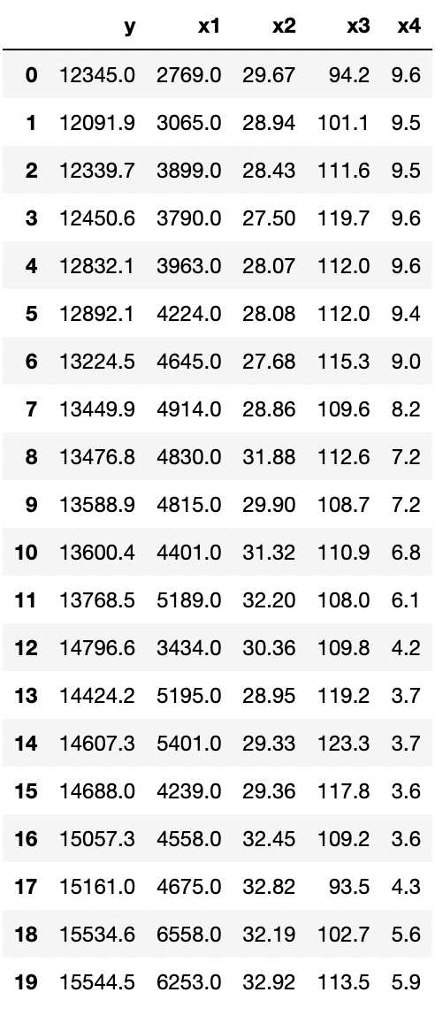

Контролируемая

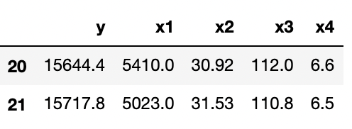

# Корреляционная матрица данных

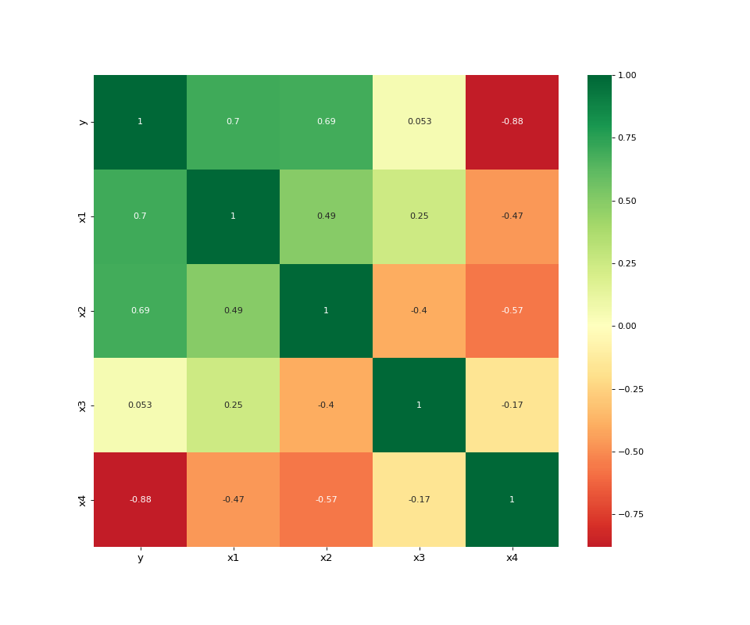

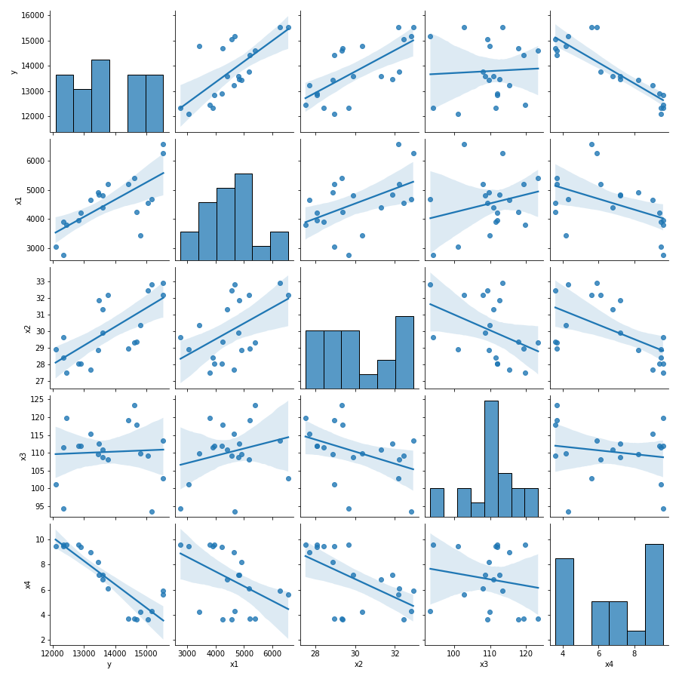

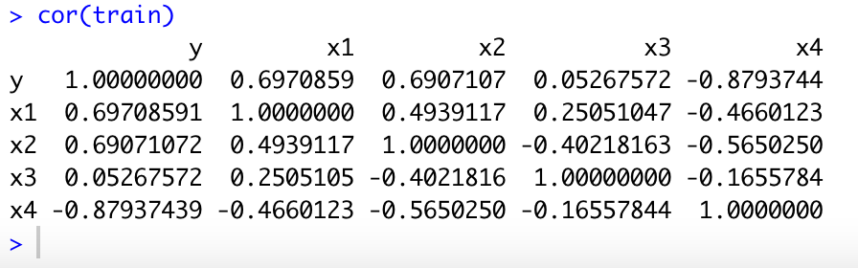

Проверьте значимость модели регрессии в целом и каждого коэффициента модели по отдельности.

|  |  |  |
| --- | --- | --- |
| Коэффициент | Значение | Вывод |
| R^2 | 0.906017889736171 | Модель очень качественная (R близка к 1) |
| R^2 скорректированный | 0.8809559936658167 | Модель очень качественная (R корр близка к 1) |
| Стандартная ошибка Se | 385.3485703727518 | Модель очень качественная, малая ошибка относительно дельты по y |
| Ошибка аппроксимации | 1.987952 | Малая ошибка, модель качественная |
| F-статистика | 36.15121087378124 |  |
| P-value | 1.548e-07 |  |

Можем сделать вывод о том, что модель очень хорошего качества и значима.

# Прогнозирование с учетом всех факторов

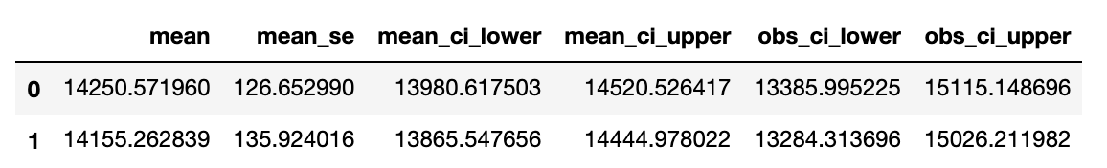

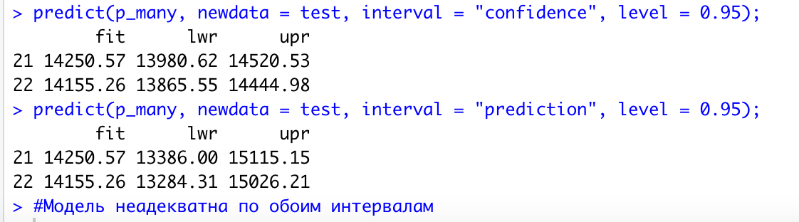

yреал_20=15644.4; yреал_20 ∉ (13385.995225;15115.148696) - предиктивный

yреал_20=15644.4; yреал_20 ∉ (13980.617503;14520.526417) – доверительный

yреал_21=15717.8; yреал_21 ∉ (13284.313696;15026.211982) - предиктивный

yреал_21=15717.8; yреал_21 ∉ (13865.547656;14444.978022) – доверительный

**Вывод: модель неадекватна по обоим интервалам**

# Прогнозирование без учета фактора x3

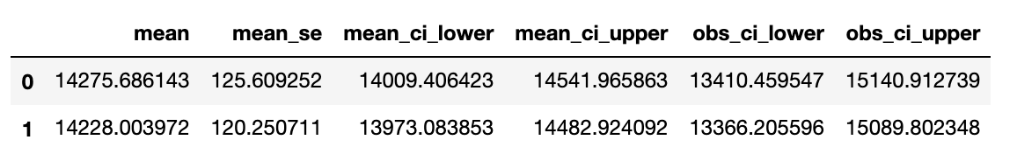

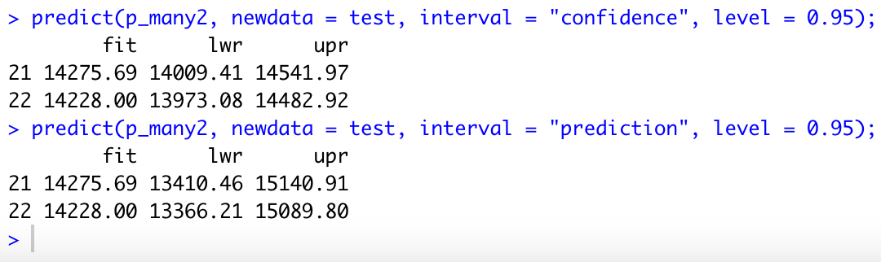

yреал_20=15644.4; yреал_20∉(13410.459547;15140.912739) - предиктивный

yреал_20=15644.4; yреал_20∉(14009.406423;14541.965863) - доверительный

yреал_21=15717.8; yреал_21∉(13366.205596;15089.802348) - предиктивный

yреал_21=15717.8; yреал_21∉(13973.083853;14482.924092) - доверительный

**Вывод: модель неадекватна по обоим интервалам**

# Прогнозирование без учета факторов x2 и x3

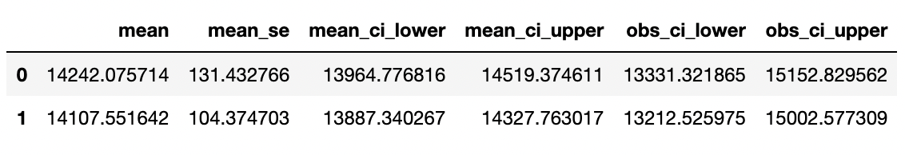

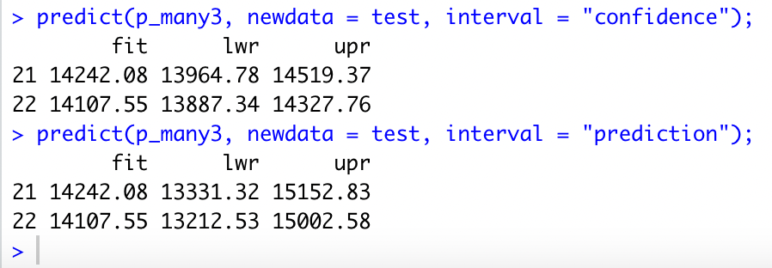

yреал_20=15644.4; yреал_20∉(13331.321865;15152.829562) - предиктивный

yреал_20=15644.4; yреал_20∉(13964.776816;14519.374611) - доверительный

yреал_21=15717.8; yреал_21∉(13212.525975;15002.577309) - предиктивный

yреал_21=15717.8; yреал_21∉(13887.340267;14327.763017) – доверительный

**Вывод: модель неадекватна по обоим интервалам**

# Тест Чоу для исходной выборки (ручной)

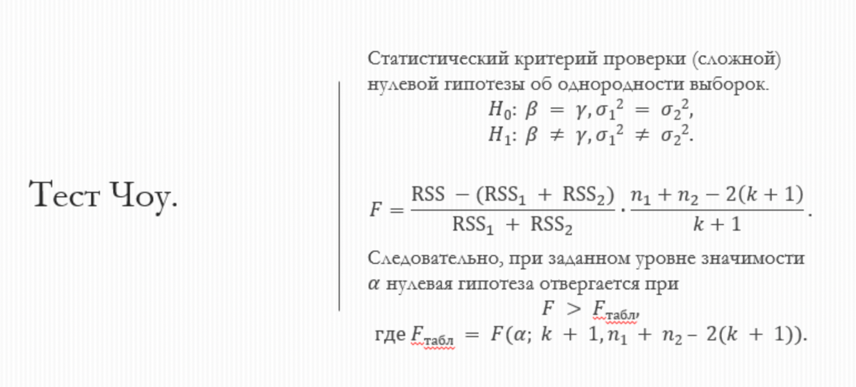



**Разделение данных на 2 части:**

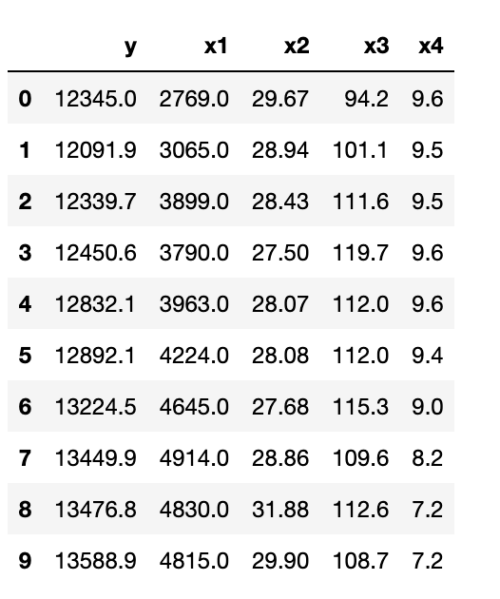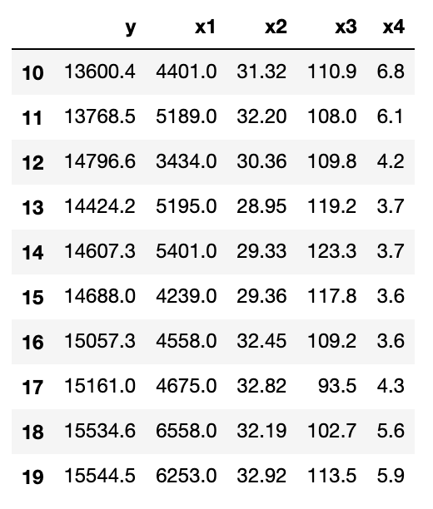

Аналогично и в R

**Вычисление RSS для 1, 2 и 3 (общей части)**

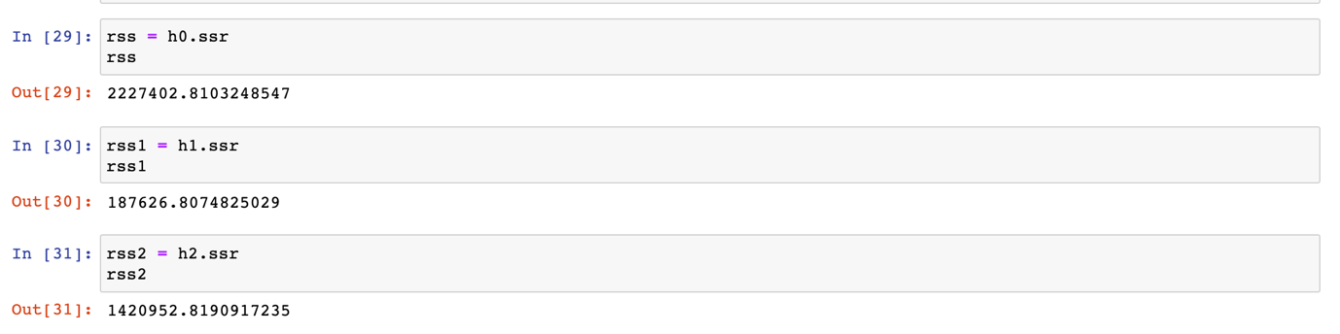

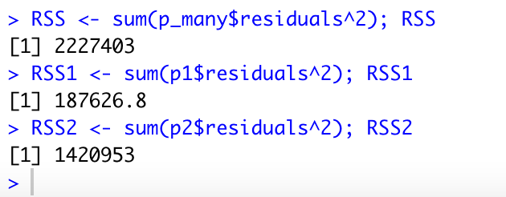

**Вычисление по формуле теста Чоу**

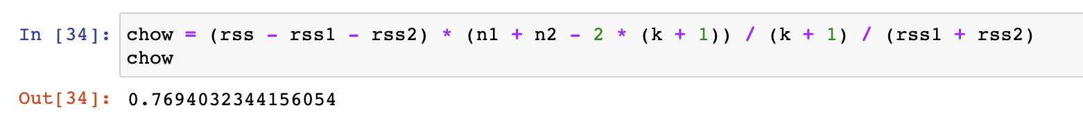



**Проведение F-теста и вывод**

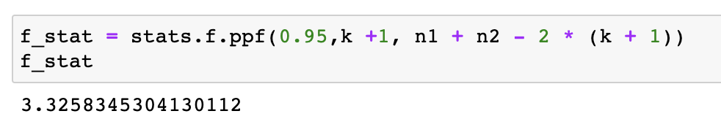

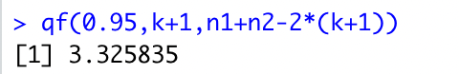

0.7694032344156054 < 3.3258345304130112

chow < f_critical

H0 принимается, т.е. выборки однородны